Índice
Control de versiones 2
Manual de Usuario: Análisis FODA (Módulo /context-scope/foda) 3
1. Consideraciones Metodológicas Previas 3
2. Instrucciones de Acceso al Módulo 4
3. Descripción de la Interfaz 4
3.1 Estados del Análisis 5
4. Gestión de Análisis Devueltos u Observados 5
5. Generación de Factores mediante el Asistente de Inteligencia Artificial 5
6. Estructura de la Matriz FODA 6
6.1 Adición de Nuevos Factores 7
6.2 Edición de Factores Existentes 7
6.3 Eliminación de Factores 8
6.4 Ordenamiento y Visualización de Contenido Extenso 8
6.5 Restricciones de Edición y Modo de Solo Lectura 9
7. Envío del Análisis FODA al Flujo de Aprobación 9
7.1 Paso 1:Procedimiento de Envío a Revisión 9
7.2 Paso 2: Configuración del Flujo de Aprobación 9
7.3 Paso 3: Seguimiento y Monitorización del Flujo 10
7.4 Paso 4: Publicación Final del Análisis FODA 10
8. Generación de Nuevas Versiones a partir de un Análisis Finalizado 11
9. Registro Histórico y Trazabilidad de Versiones 11
10. Consideraciones Finales y Directrices del Sistema 12

Control de versiones
Fecha | Autor | Version | Comentario
18-08-2026 | German Ormeño | 1.00 | Creación inicial

Manual de Usuario: Cargos (Módulo /governance/positions)
El módulo Cargos constituye el catálogo completo de puestos de la organización. Desde aquí podrá completarse la ficha entera de cada cargo (perfil, requisitos, funciones y responsabilidades), podrá generarse con IA, y podrá llevarse por un flujo de aprobación formal hasta dejarla Vigente.
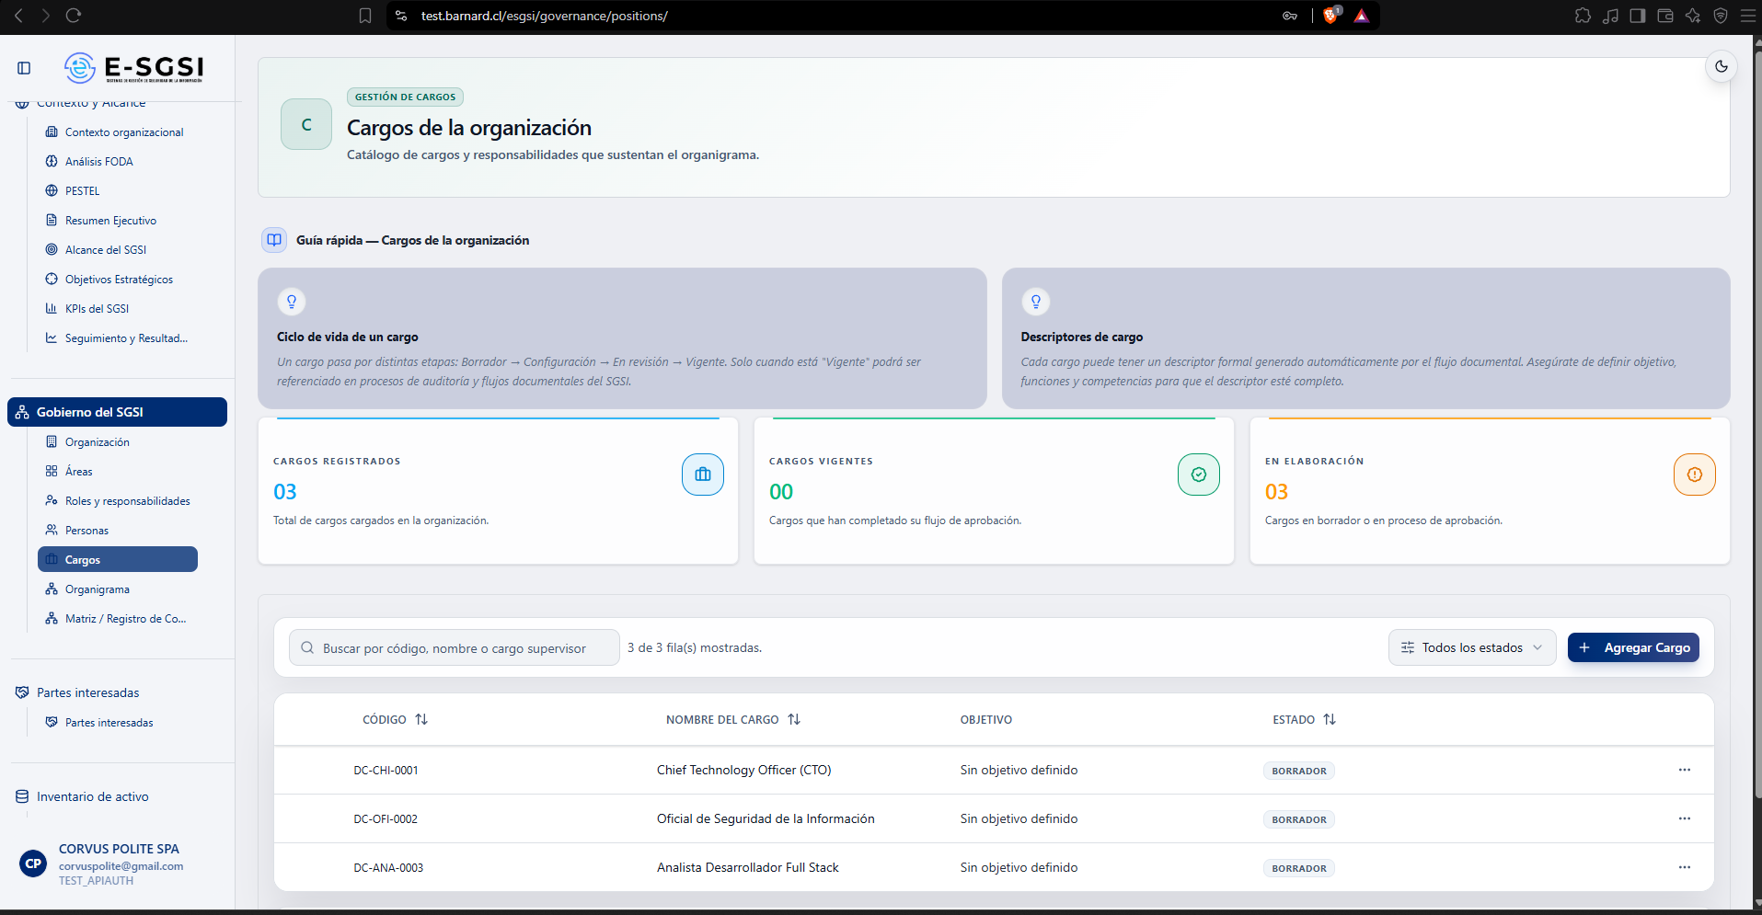

1. Antes de Empezar: Una Advertencia Importante 📌
A diferencia de Roles y Responsabilidades y Personas, este módulo sí contará con un flujo de aprobación documental completo, similar al de Alcance, FODA o PESTEL — con nombres y botones propios.
ℹ️ Este módulo constituye la ficha completa de un cargo. La creación rápida desde otras pantallas (Roles y Responsabilidades, la ficha de Personas) también generará un registro aquí, aunque incompleto — este será el lugar donde deberá completarse y llevarse a Vigente.

2. ¿Cómo Acceder al Módulo?
- Deberá iniciarse sesión con el usuario y la contraseña correspondientes.
- En el menú lateral, deberá expandirse Gobierno del SGSI.
- Deberá hacerse clic en Cargos.

3. ¿Qué se Encontrará en la Pantalla?
- Encabezado, con la guía rápida debajo.
- 3 tarjetas de resumen: Cargos registrados, Cargos vigentes, En elaboración.
- Tabla de cargos (o tarjetas en móvil), con búsqueda, filtro de estado y Agregar Cargo.
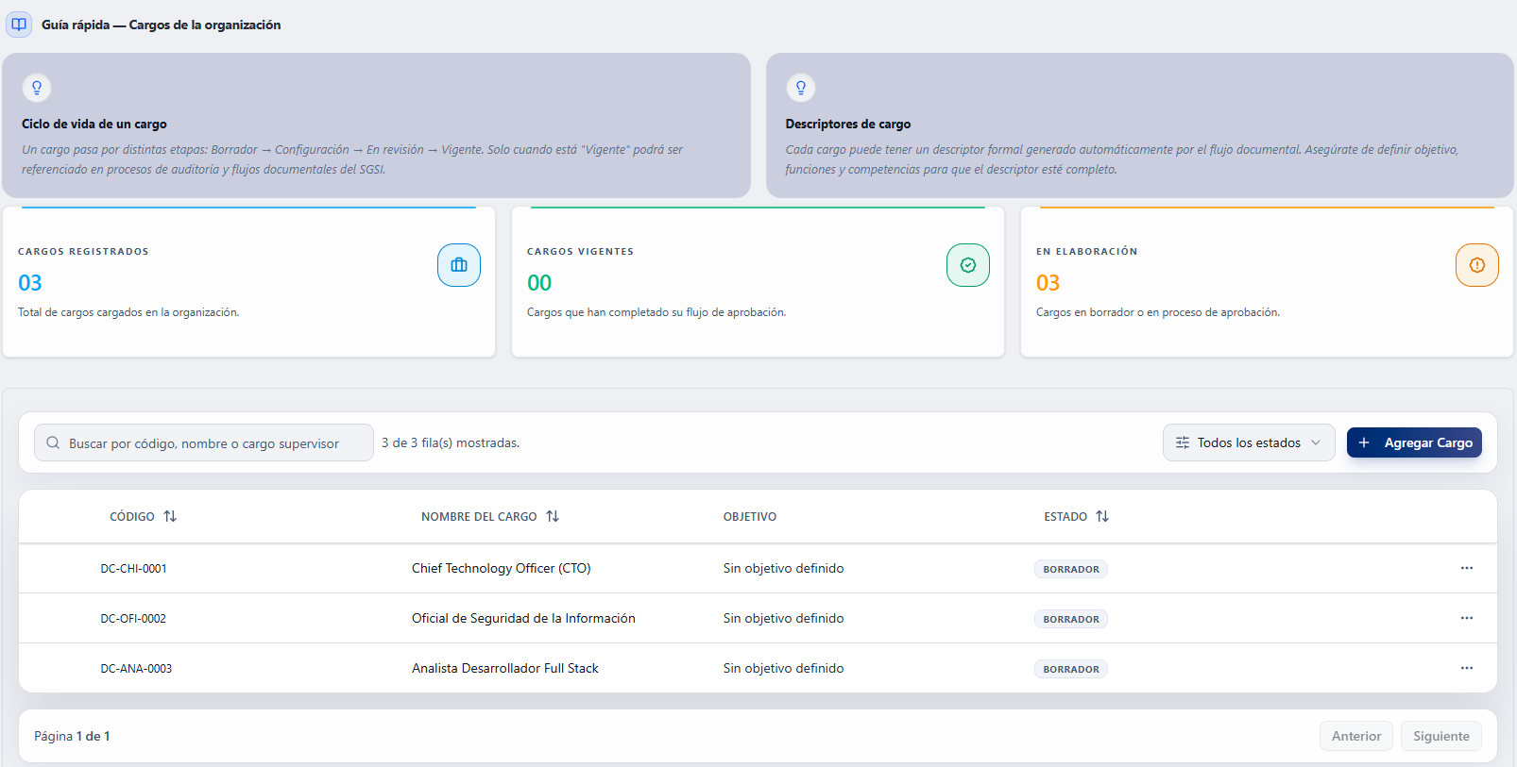
Tip de la guía: un cargo pasará por Borrador → Configuración → En revisión → Vigente. Solo "Vigente" podrá referenciarse en auditorías y flujos documentales.

3.1 La Tabla de Cargos
Columnas: Código (automático), Nombre del Cargo, Objetivo ("Sin objetivo definido" si falta), Estado y Acciones. El buscador permitirá filtrar por código, nombre o cargo supervisor; el selector "Todos los estados" permitirá filtrar por Borrador/En configuración/En revisión/Devuelto/Pendiente publicar/Vigente.

3.2 El Menú de Acciones de Cada Fila
Acción | ¿Cuándo aparece?
Revisar solicitud | Solo en caso de existir una tarea de aprobación pendiente para ese cargo.
Editar cargo / Publicar cargo / Ver (en revisión) / Ver (pendiente publicar) | Cambiará según el estado y el rol en el flujo.
Ver Ficha Completa | Siempre disponible.
Eliminar cargo | Solo en Borrador, Devuelto o Vigente — no mientras está En configuración, En revisión o Pendiente publicar.

Un cargo En revisión mostrará además la insignia morada "En Revisión" con candado.

4. La Ficha de un Cargo
Se abrirá al presionarse Agregar Cargo o al hacerse clic en una fila / Ver Ficha Completa.
Al crearse, se abrirá directamente en modo edición. Al visualizarse un cargo existente, se abrirá en modo lectura con el botón Editar (que pasará a Cancelar/Guardar en edición). Podrán visualizarse sus chips de Cargo supervisor y Estado.
ℹ️ Solo el nombre será obligatorio para guardar. El resto del descriptor será opcional al guardar, aunque se requerirá Área asignada para que pueda enviarse al flujo de aprobación.

4.1 Pestaña "Perfil y Requisitos"
Identificación del Cargo:
Campo | Detalle
Nombre del Cargo | Obligatorio, máximo 255 caracteres.
Área | Necesaria para enviar a flujo — modal con Crear Área integrada.
Reporta a | Modal con búsqueda y Crear Cargo integrada; incluye "No seleccionado" y "No aplica" (cargos de primer nivel).
Objetivo General | Máximo 255 caracteres.

Requisitos de Formación: Nivel de Instrucción (modal: Ninguno/Básico/Medio/Técnico/Universitario), interruptor ¿Estudios finalizados?, y Profesión / Detalle (máximo 255).
Entrenamiento y Competencias — 3 listas independientes, cada una con su campo de texto y botón Agregar (contador X/255): Entrenamientos Exigibles, Entrenamientos Deseables y Competencias Personales (Soft Skills). Cada ítem tiene su botón de papelera en modo edición.
Seguridad y Autoridad: Nivel de Riesgo (SGSI) (botones Bajo/Medio/Alto/Muy Alto) y Autoridad y Toma de Decisiones (máximo 255).

4.2 Pestaña "Funciones"
Deberá escribirse en el campo (máximo 255, contador X/255) y deberá presionarse Agregar — se insertará al principio de la lista numerada, con papelera al pasarse el cursor. En caso de estar vacía, se mostrará: "No se han agregado funciones aún." Nota: estas funciones serán visibles en el perfil público del cargo.

4.3 Pestaña "Responsabilidades"
Misma mecánica que Funciones. En caso de estar vacía, se mostrará: "No se han agregado responsabilidades aún."

5. Generar el Descriptor con IA 🤖
Visible solo al visualizarse un cargo ya guardado, en modo lectura. Se requerirá que el cargo ya exista y tenga Nombre del Cargo.
- Deberá presionarse Generar con IA.
- Deberá confirmarse: "¿Estás seguro que deseas rellenar con IA? Se generará automáticamente el contenido del formulario usando inteligencia artificial basado en el nombre del cargo. Nota: Si ya tienes datos en el formulario, estos serán reemplazados por los datos generados por IA." Deberá presionarse Sí, rellenar con IA.
- Deberá visualizarse "Generando contenido con IA, por favor espera...".
- Al terminar: "Campos completados automáticamente — Puedes revisar y ajustar los campos antes de guardar."
- Deberá visualizarse el aviso "Cargo completado con IA", recordando que la IA puede cometer errores y que será responsabilidad propia revisar perfil, funciones y responsabilidades. Deberá cerrarse con Entendido, revisaré los datos.
⚠️ Generar con IA reemplazará todo el contenido existente — no lo combinará ni completará parcialmente. Solo estará disponible cuando el cargo pueda editarse (no mientras se encuentre En configuración, En revisión o Pendiente publicar).

6. Cómo Guardar (y el Activo Vinculado) 💾
Al presionarse Guardar:
⚠️ En caso de que el cargo ya tenga un activo vinculado (creado automáticamente al registrarlo) y se haya cambiado el nombre o el área, primero deberá visualizarse: "¿Actualizar también el activo vinculado? Este cargo tiene un activo de información asociado ('[código]'). Al cambiar el nombre o el área, esos datos también se actualizarán en el activo." Deberá presionarse Continuar para guardar ambos juntos, o Cancelar para no guardar nada.
Si se trata de un cargo nuevo, se mostrará: "Cargo guardado correctamente." y se conducirá a la ficha recién creada. Si se editó uno existente, se mostrará el mismo mensaje y se retornará a modo lectura.

7. Cómo Enviar el Cargo a Aprobación ⚡
Una vez que cuente con Área asignada, podrá enviarse al flujo formal (tipo CARGO).

7.1 Configurar el Flujo
El botón Configurar flujo aparecerá si el estado lo permite y se cuenta con área asignada — de faltar, se mostrará: "Se necesita tener asignado un área para configurar el flujo."
- Deberá presionarse Configurar flujo.
- Deberá confirmarse: "¿Configurar flujo? Serás redirigido a la pantalla de configuración para definir aprobadores y continuar con el envío del cargo."
- Deberá presionarse Continuar — conducirá a Configuración del Documento (tipo CARGO), donde deberán definirse revisores y aprobadores.
Al iniciarse el flujo, el cargo pasará a En configuración y luego En revisión, quedando bloqueado para edición mientras tanto.

7.2 Si eres Aprobador: Cómo Revisar
En caso de existir una tarea de aprobación pendiente, deberá presionarse Revisar solicitud (desde el listado) o Revisar (desde la ficha). Podrán visualizarse: una vista previa del cargo (nombre, código, área, cargo supervisor, objetivo, hasta 5 responsabilidades y funciones), el historial del flujo, y los botones Rechazar y Aprobar.
Ambos requerirán justificación obligatoria (mínimo 1 carácter):
- Aprobar → "Confirmar Aprobación" → al confirmarse, se mostrará: "Aprobación registrada correctamente."
- Rechazar → "Confirmar Rechazo" → al confirmarse, se mostrará: "Rechazo registrado. El registro fue devuelto al creador." — el cargo pasará a Devuelto.

7.3 Cómo Publicar el Cargo
Una vez que todos aprueben, el cargo pasará a Pendiente publicar. Solo podrá visualizarlo quien inició el flujo.
- Deberá presionarse Publicar.
- Deberá confirmarse: "¿Confirmas la publicación del cargo? Esta acción aplicará definitivamente la versión aprobada del cargo."
- Deberá presionarse Confirmar y Publicar — se mostrará "Cargo publicado correctamente." y el cargo pasará a Vigente.

7.4 Estados del Cargo de un Vistazo
Estado | ¿Editable/eliminable/IA? | ¿Enviar a flujo?
Borrador | Sí | Sí (con área)
En configuración | No | —
En revisión | No | Solo Revisar para aprobadores
Devuelto | Sí | Sí
Pendiente publicar | No | Publicar (solo el creador)
Vigente | Sí | Sí

📌 A diferencia de otros módulos, un cargo Vigente no quedará bloqueado permanentemente — podrá seguir editándose y reenviarse a un nuevo ciclo de aprobación cuantas veces se requiera.

8. Cómo Eliminar un Cargo 🗑️
Solo estará disponible en los estados permitidos (Borrador, Devuelto, Vigente). El sistema verificará automáticamente si el cargo se encuentra referenciado.

8.1 Si Tiene Referencias
Deberá visualizarse "No se puede eliminar el cargo — El cargo [nombre] está referenciado en otros módulos del sistema..." junto con la lista: Personas o Empleados, Cargos dependientes (hijos), KPIs, Matriz de Comunicaciones, Acciones de mitigación. Solo estará disponible Entendido.

8.2 Si No Tiene Referencias
Deberá confirmarse: "¿Eliminar cargo? ¿Estás seguro de que deseas eliminar a [nombre]? Esta acción no se puede deshacer." Al confirmarse, se mostrará: "Cargo eliminado correctamente."

9. Notas de Interés y Advertencias 🔗
- Solo el nombre será obligatorio para guardar — se requerirá Área para enviar a flujo.
- El cargo se bloqueará para edición mientras se encuentre en flujo (En configuración, En revisión, Pendiente publicar).
- 📌 Un cargo Vigente no quedará bloqueado permanentemente — podrá reenviarse a un nuevo ciclo cuantas veces sea necesario.
- ⚠️ Generar con IA reemplazará todo el contenido existente del formulario.
- El cargo mantendrá un activo de información vinculado desde su creación — cambiar nombre o área ofrecerá propagar el cambio a ese activo.
- La creación rápida desde otras pantallas generará un registro incompleto — deberá volverse aquí para terminarlo.
- Módulos relacionados: Áreas, Personas, Roles y Responsabilidades, Configuración del Flujo Documental y Bandeja de Entrada — todos con su propio manual.

Manual redactado con fines de orientación interactiva para el usuario final.

